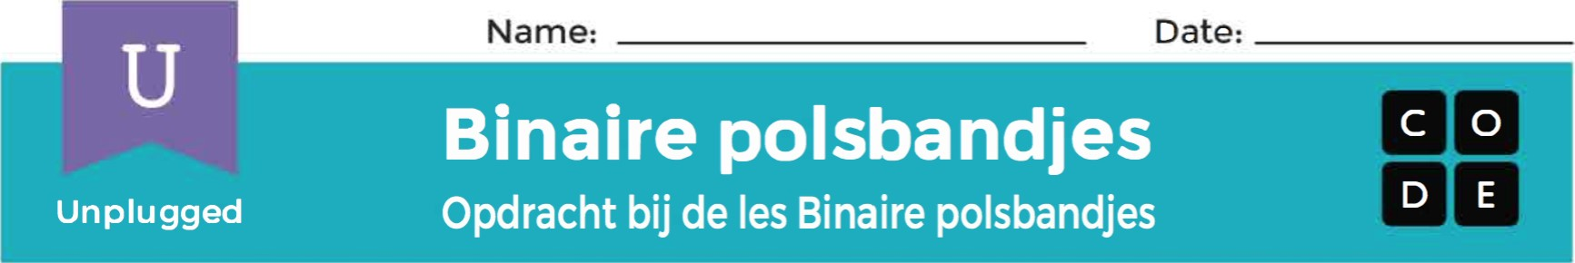
Gebruik de binaire sleutel hieronder om het bericht onderaan de bladzijde te decoderen.

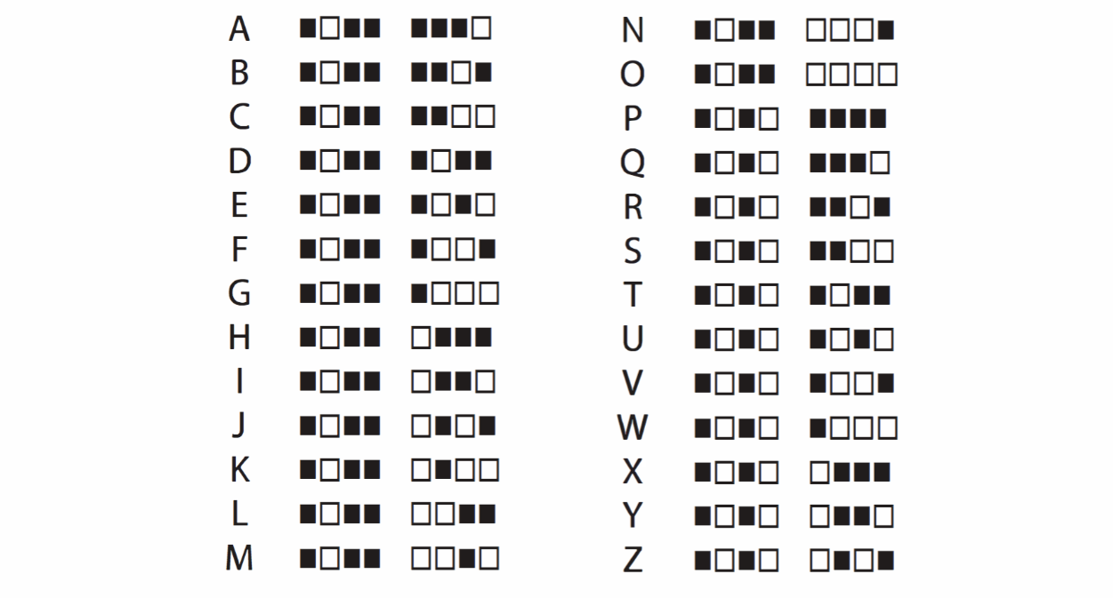

Welk geheim woord staat hier?
